ICS 67.160.10
X61

中华人民共和国国家标准
GB/T XXXXX—XXXX

白酒感官术语
Terminology of Chinese spirits sensory analysis
点击此处添加与国际标准一致性程度的标识

XXXX - XX - XX发布
XXXX - XX - XX实施
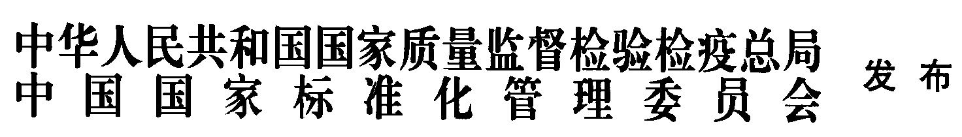

目 次
前言 II
1 范围 1
2 规范性引用文件 1
3 一般性术语 1
4 与分析方法有关的术语 3
5 与感官特性有关的术语 5
附 录 A （资料性附录） 白酒风味轮 15
附 录 B （规范性附录） 程度副词与对应标度 16

前 言
本标准按照GB/T 1.1—2009的起草规则编写。
本标准由全国白酒标准化技术委员会归口。
本标准起草单位：
本标准主要起草人：

白酒感官术语
- 范围
本标准规定了白酒感官一般性术语、与分析方法有关的术语、与感官特性有关的术语。
本标准适用于白酒的感官品评。
- 规范性引用文件
下列文件对于本文件的应用是必不可少的。凡是注日期的引用文件，仅所注日期的版本适用于本文件。凡是不注日期的引用文件，其最新版本（包括所有的修改单）适用于本文件。
GB/T 10221-2012 感官分析方法 术语
GB/T 10781.1-2006 浓香型白酒
GB/T 10781.2-2006 清香型白酒
GB/T 10781.3-2006 米香型白酒
GB/T 14867-2007 凤香型白酒
GB/T 15109-2008 白酒工业术语
GB/T 16289-2007 豉香型白酒
GB/T 20823-2007 特香型白酒
GB/T 20824-2007 芝麻香型白酒
GB/T 20825-2007 老白干香型白酒
GB/T 23547-2009 浓酱兼香型白酒
GB/T 26760-2011 酱香型白酒
- 一般性术语

感官品评 sensory evaluation
感官评价
感官分析 sensory analysis
用感觉器官检验产品感官特性的科学。
[GB/T 10221-2012，定义2.1]

品酒师 taster
应用感官品评技术检验评价酒样质量，指导酿酒工艺、贮存和勾调，进行酒体设计和新产品开发的人员。

评价员 assessor
品评员
参加感官分析的人员。
[GB/T 10221-2012，定义2.5]

酒花distillate foam
白酒因流动或振摇形成的气泡。
改写GB/T 15109-2008，定义3.4.33。

溢香spilled aroma
放香
酒中风味物质溢散于杯口附近的香气。

喷香 spray aroma
入口香
白酒入口时，其中低沸点风味物质受温度影响充满口腔而感到的香气。

空杯留香empty glass fragrant
盛过酒的空杯放置一段时间后，仍能嗅闻到香气的现象。

鼻前嗅觉orthonasal olfaction
风味物质通过鼻孔到达鼻腔嗅觉细胞形成的嗅觉。

鼻后嗅觉retronasal olfaction
香气通过口腔鼻咽管再到达鼻腔形成的嗅觉。

主体香principle fragrance
各种香型白酒中作为判断其风格依据的一种或多种较感官明显的香气特征。

复合香composite fragrance
多种香气特征按照不同香气强度组合构成典型酒样的香气特征。

风味 flavor
品尝过程中感知到的嗅觉、味感和三叉神经感的符合感觉。

入口 degustation
白酒刚进入口腔时的感觉。

落口 swallow
白酒咽下时的感觉。

后味after-taste
余味（香） 回味residual taste
白酒下咽后产生的嗅觉和（或）味觉感觉。
改写GB/T 10221-2012，定义4.65。
- 与分析方法有关的术语

明酒 known samples
品评时告知酒样来源、类型等酒样信息。

暗酒 unknown samples
品评时不被告知酒样来源、类型等酒样信息。

明评discuss evaluation
品评酒样，集体讨论形成评价结果的方式。

暗评independent evaluation
盲评 独立评价
品评酒样，分别独立形成评价结果的方式。

明酒明评 discuss evaluate known samples
对已知信息酒样品评，集体讨论形成评价结果的方式。

明酒暗评 independent evaluate known samples
对已知信息酒样品评，独立形成评价结果的方式。

暗酒明评 discuss evaluate unknown samples
对未知信息酒样品评，集体讨论形成评价结果的方式。

暗酒暗评 independent evaluate unknown samples
对未知信息酒样品评，独立形成评价结果的方式。

评分 scoring
用规定的产品或产品特性关联的数字评价产品或产品特性的方法。
改写GB/T 10221-2012，定义5.7。

分级 grading
按照产品质量高低进行分类的方法。

排序 ranking
同时呈送系列（两个或多个）样品，并按指定特征的强度或者程度进行排序的方法。
[GB/T 10221-2012，定义5.4]

重复 repeat
识别同一轮次品评中出现两种相同酒样的考核方式。

再现 reappear
识别不同轮次出现相同酒样的考核方式。

特征characteristic
特性 attribute
可感知的风味特色。
改写GB/T 10221-2012，定义2.3、4.28。

强度 intensity
刺激引起的感觉的强弱程度。

滞留度persistence
刺激引起的感觉持续的长短程度。

标度 scale
用数字表示感受强度或者程度的标准。
- 改写GB/T 10221-2012，定义5.29。
- 白酒感官程度副词与对应标度参见规范性附录B。

定量描述分析quantitative descriptive analysis
用描述词和标度评价样品的对感官特性进行描述和定量的方法。
改写GB/T 10221-2012，定义5.22。

感官剖面 sensory profile
对样品感官特性及其强度的描述。
改写GB/T 10221-2012，定义5.24

白酒风味轮 Chinese liquor flavor wheel
将表示白酒感官特性的术语按照类别顺序排列形成轮状，以方便认识表达白酒感官特征的术语集。
白酒风味轮图见资料性附录A。
- 与感官特性有关的术语

外观 appearance
白酒的所有可见特性。

颜色colour
能引起颜色感觉的白酒产品特征。
[GB/T 10221-2012，定义4.33]

无色colorless
白酒中无其它杂色的外观特征。

微黄 light yellow
特定工艺或者长期贮藏使白酒呈现的微黄颜色。

异色 unusual colour
非正常工艺或贮存条件使白酒出现的非正常颜色。

清亮度 transparency
白酒中光线无阻碍透过的程度。

透明 transparent
白酒澄清而透明的外观特征。

失光 dulling
混浊 浑浊turbid
白酒出现不清亮透明，失去光泽的外观特征。

悬浮物 suspension
白酒中出现的肉眼可见的固体悬浮微粒的外观特征。

沉淀 sediment
白酒中出现的难溶解的物质沉到底部的外观特征。

气味 odour
嗅觉器官嗅闻某些挥发性风味物质所感受到的感官特性。

香气aroma
正常气味 酒香 bouquet
白酒中舒适的气味。

（多）粮香 grain aroma
高粱、大米、小麦等多种粮食经发酵蒸馏使白酒呈现的蒸熟粮食的香气特征。

高粱香 sorghum aroma
高粱经发酵蒸馏使白酒呈现类似高粱的香气特征。

米(饭)香 steamed rice aroma
大米等粮食经发酵蒸馏使白酒呈现的蒸熟大米所具有的香气特征。

豆香 peas aroma
豌豆等豆类经发酵蒸馏使白酒呈现的豆类香气特征。

药香Chinese medicine aroma
制曲时加入中草药使白酒呈现的中草药的香气特征。

米糠香rice bran aroma
特香型发酵原料大米使白酒具有的类似米糠的香气特征。

曲香 qu aroma
发酵过程中大曲、麸曲或小曲等使白酒呈现的香气特征。

醇香 ethanol aroma
白酒中醇类所呈现的香气特征。

清香mild aroma
白酒地缸发酵等工艺产生的乙酸乙酯为主的多种香气成分形成的香气特征。

窖香cellar aroma
白酒泥窖发酵等工艺产生的以己酸乙酯为主的多种香气成分呈现的香气特征。

酱香sauce aroma
白酒高温制曲堆积发酵等工艺产生的呈现的类似传统酱制品的香气特征。

焦香burnt aroma
白酒中类似烘烤粮食谷物的香气特征。

芝麻香sesame aroma
白酒中类似焙炒芝麻的香气特征。

糟香distilled grains aroma
白酒中类似发酵糟醅的香气特征。

果香fruity aroma
白酒中类似水果类香气特征。

花香floral aroma
白酒中类似植物花朵散发的香气特征。

蜜香honey aroma
白酒中类似蜂蜜的香气特征。

青草香green aroma
白酒中类似树叶青草类香气特征。

坚果香nutty aroma
白酒中类似坚果类的香气特征。

木香 woody aroma
白酒中类似木材的气味特征。

甜香sweet aroma
白酒中呈现甜味感受的香气特征。

酸香acid aroma
白酒中挥发性酸类成分所呈现的香气特征。

枣香jujubae aroma
老白干香型白酒陈酿产生的类似甜枣的香气特征。

油脂香oily aroma
豉香型白酒肥猪肉浸泡工艺使白酒呈现的脂肪类香气。

酒海味jiuhai aroma
白酒在酒海中贮存浸染所呈现的一种独特复合的香气特征。

陈香aging aroma
固态法白酒经长期贮存自然形成的一种老熟的香气特征。

异常气味off-odour
异味
与白酒品质下降有关的非正常气味或味道。

糠味 bran odour
白酒中呈现生谷壳味的气味特征。

霉味musty odour

白酒呈现类似发霉的气味特征。

生料味 raw grains odour
白酒中呈现的生粮的气味特征。

辣味 piquancy
白酒带有的刺激性气味特征。

硫味 sulfur odour
白酒中呈现类似硫化物的气味特征。

汗味 sweat odour
酒中过量丁酸、戊酸等呈现的气味特征。

哈喇味 rancid odour
白酒呈现类似油脂酸败的气味特征。

焦糊味 anxious burnt odour
白酒中类似有机物烧焦糊化的气味特征。

黄水味 huangshui odour
酒中类似黄水呈现的气味特征。

金属腥味 metallic odour
白酒呈现类似铁锈的气味特征。

橡胶味 rubber odour
白酒中类似于劣质或已老化橡胶的其为特征。

泥味 fermented mud odour
白酒中类似窖泥的气味特征。

口味taste
味道、滋味
味觉器官受到的白酒风味物质刺激产生的感觉。

甜味sweet
白酒中某些物质（例如多元醇）呈现的一种类似糖类的味觉特征。

酸味sour
白酒中有机酸（例如乙酸）所呈现味觉特征。

苦味bitter
白酒中某些物质所呈现的类似奎宁的味觉特征。

咸味 salty
白酒中某些盐类呈现的类似氯化钠的味觉特征。

口感 mouthfeel
口腔与粘膜受到酒中风味物质的物理与化学刺激产生的混合感觉。
改写GB/T 10221-2012，4.62

柔和度 softness
白酒入口时对口腔、舌头、粘膜刺激的程度。

醇和 mellow
柔和 平顺 平和
白酒入口时对口腔舌头、粘膜刺激小。

辛辣 pungent
燥辣
白酒入口时对口腔舌头、粘膜刺激大。

丰满度 body
白酒在口腔中各种刺激感受的丰富程度。

浓厚 rich
丰满、饱满、醇厚、丰润、厚重
白酒在口腔中各种刺激感受的丰富程度高。

平淡 thin
清淡、淡薄、寡淡
白酒在口腔中各种刺激感受的丰富程度低。

谐调度 harmony
白酒在口腔中各种刺激搭配舒适的程度。

谐调 balanced
平衡、协调
白酒在口腔中各种刺激搭配舒适的程度高。

粗糙 rough
失衡 不协调 unblanced
白酒在口腔中各种刺激搭配舒适的程度低。

纯净度 purity
白酒下咽时干净的程度。

爽净 pure
白酒下咽时干净的程度高。

涩口 astring
邪杂
白酒下咽时干净的程度低。

持久度 persistence
白酒下咽后余味（回味）感受的长短程度。

悠长 long
白酒下咽后余味（回味）感受的时间长。

短暂short
白酒下咽后余味（回味）感受的时间短。

（风）格flavour style
产品整体的风味综合呈现的特点。

典型风格 typical flavour style
酒样与所标识白酒的风格一致。

酱香型白酒风格 jiang-flavour style
酒样按照酱香型白酒工艺生产，具有酱香突出，香气幽雅，空杯留香持久；酒体醇厚，丰满，诸味协调，回味悠长的风味特点。
参考GB/T 26760-2011，6.2 感官要求。

浓香型白酒风格 strong-flavour style
酒样按照浓香型白酒工艺生产，具有浓郁的己酸乙酯为主体的复合香气；酒体醇和谐调，绵甜爽净，余味悠长的风味特点。
参考GB/T 10781.1-2006，5.1感官要求。

清香型白酒风格 mild-flavour style
酒样按照清香型白酒工艺生产，符合清香纯正，具有具有乙酸乙酯为主体的优雅、协调的复合香气；酒体柔和谐调，绵甜爽净，余味悠长的风味特点。
参考GB/T 10781.2-2006，5.1感官要求。

米香型白酒风格 rice-flavour style
酒样按照米香型白酒工艺生产，具有米香纯正，清雅；酒体醇和，绵甜、爽冽回味怡畅的风味特点。
参考GB/T 10781.3-2006，5.1感官要求。

豉香型白酒风格 chi-flavour style
酒样按照豉香型白酒工艺生产，具有豉香纯正，清雅；醇和甘滑，酒体谐调，余味爽净的风味特点。
参考GB/T 16289-2007，4.1感官要求。

凤香型白酒风格 feng- flavour style
酒样按照凤香型白酒工艺生产，具有醇香秀雅，具有乙酸乙酯和己酸乙酯为主的复合香气；醇厚丰满，干润挺爽，诸味谐调，尾净悠长的风味特点。
参考GB/T 14867-2007，5.1感官要求。

浓酱兼香型白酒风格 nong-jiang flavour style
酒样按照浓酱兼香型白酒工艺生产，具有浓酱（或酱浓）谐调，优雅馥郁；细腻丰满，回味爽净的风味特点。
参考GB/T 23547-2009，5.1感官要求。

老白干香型白酒风格 laobaigan- flavour style
酒样按照老白干香型白酒工艺生产，具有醇香清雅，具有乳酸乙酯和乙酸乙酯为主题的自然协调的复合香气；酒体谐调、醇厚甘冽，回味悠长的风味特点。
参考GB/T 20825-2007，5.1感官要求。

芝麻香型白酒风格 sesame-flavour style
酒样按照芝麻香型白酒工艺生产，具有芝麻香优雅纯正；醇和细腻，香味谐调的风味特点。
参考GB/T 20824-2007，5.1感官要求。

特香型白酒风格 te-flavour style
酒样按照特香型白酒工艺生产，具有幽雅舒适，诸香协调，具有浓清酱三香，但均不露头的复合香气；柔绵醇和，醇甜，香味谐调，余味悠长的风味特点。
参考GB/T 20823-2007，5.1感官要求

独特风格 special flavour style
酒样按照一定工艺，具备不同于其他香型白酒的风味特点。

偏格deviant flavour style
酒样具备风格特征与所标识白酒特征有一定偏差。

错格incorrect flavour style
酒样与所标识白酒的风格不一致。

- （资料性附录）
白酒风味轮
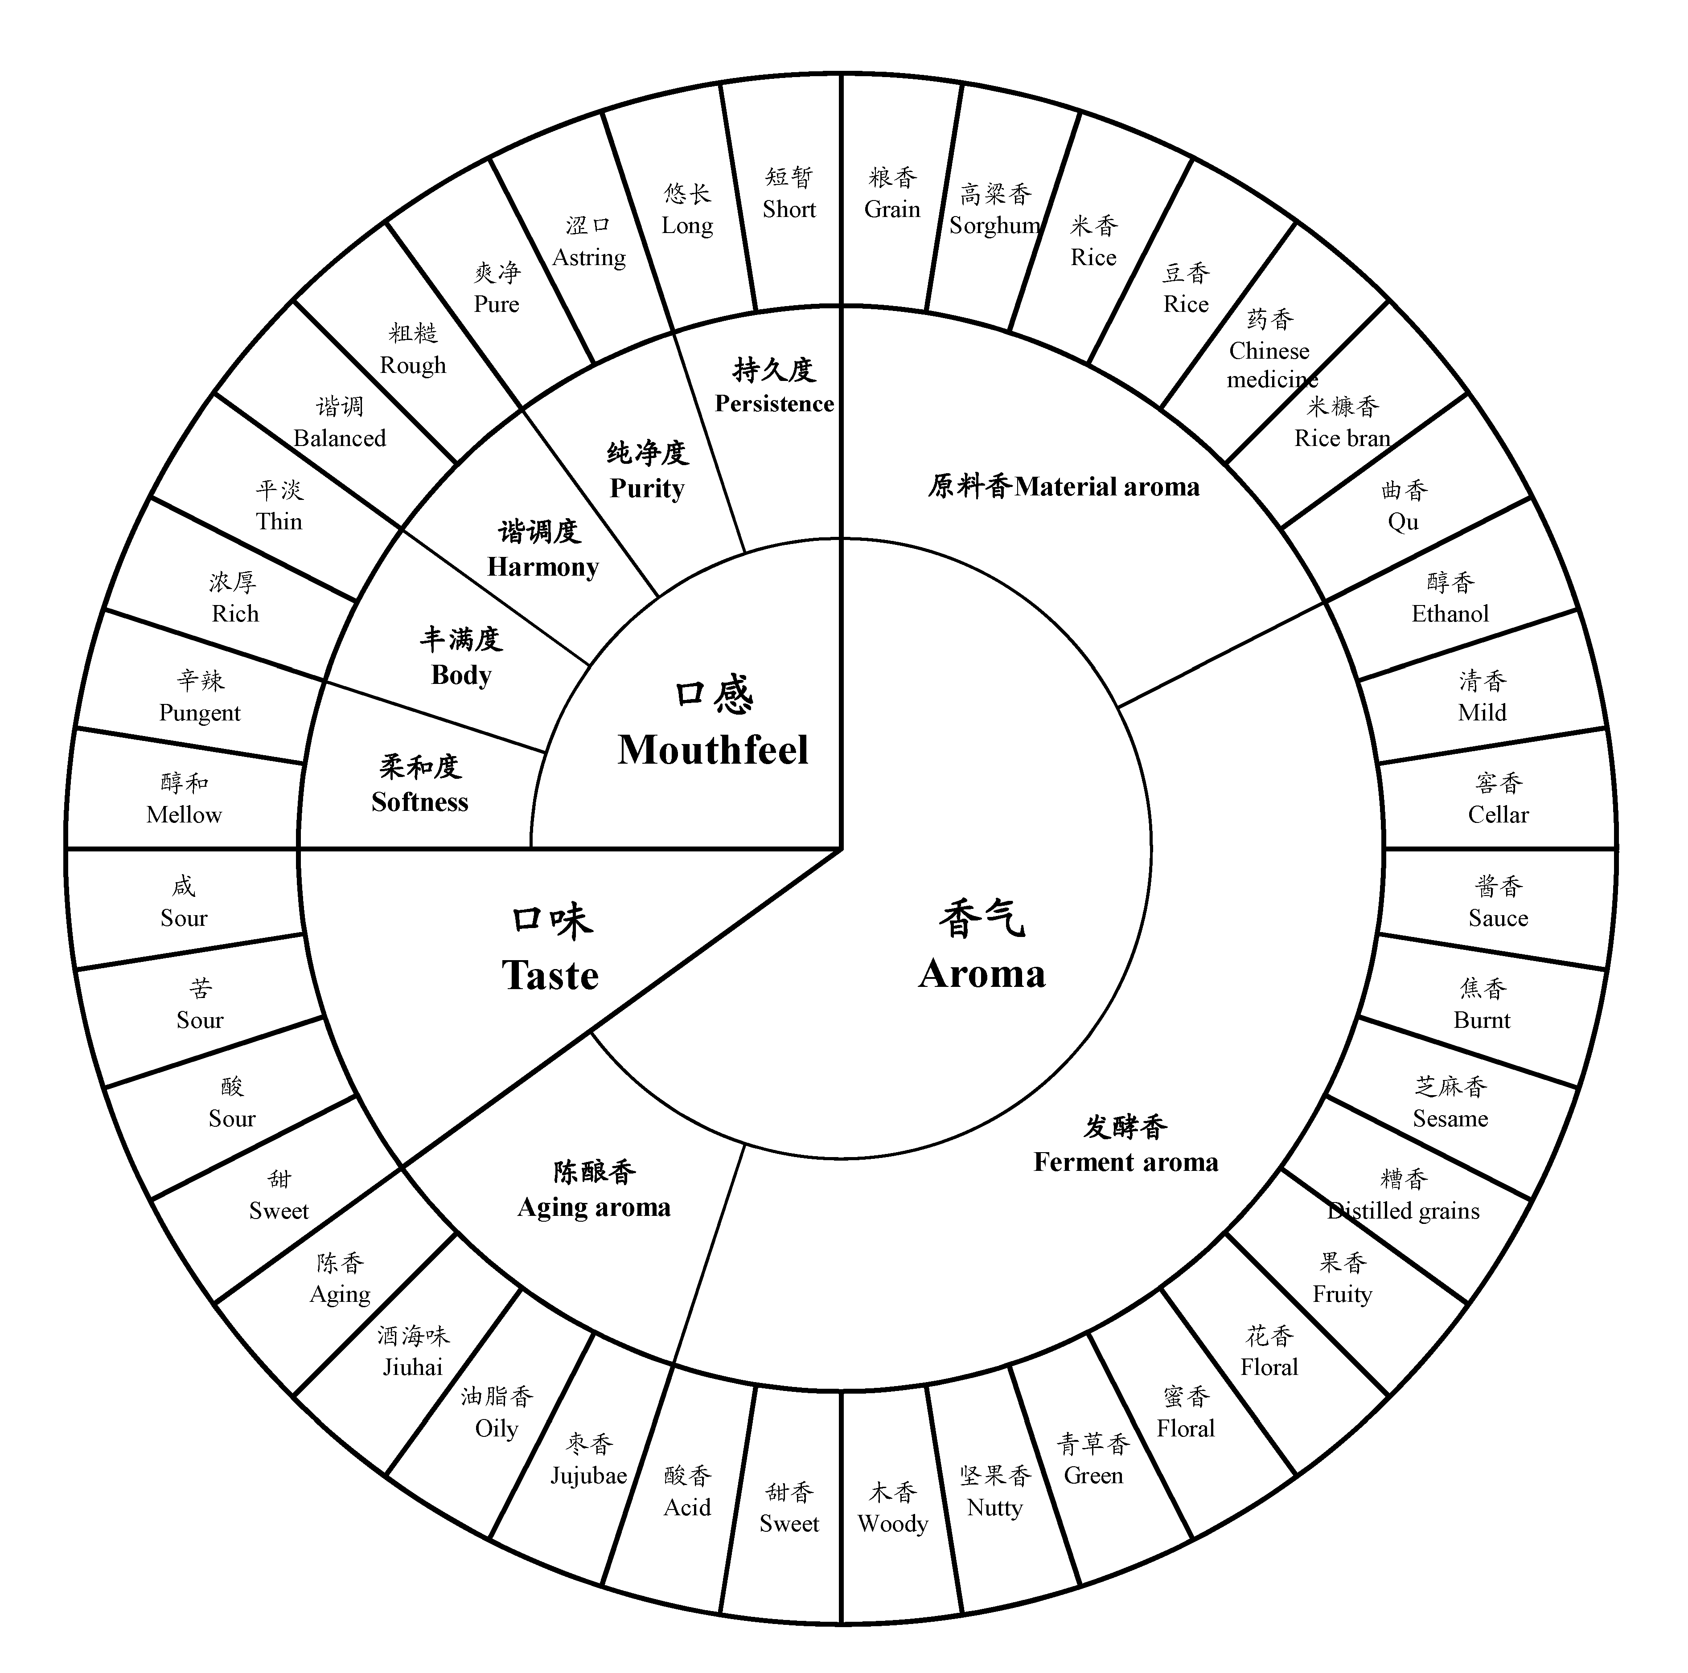
  - 白酒风味轮(Chinese liquor flavor wheel)

- （规范性附录）
程度副词与对应标度
  - 程度副词与对应标度表
颜色 | 异色 | 微黄色 |  |  |  | — |  |  | 无色
清亮度 | 沉淀 | 失光 |  |  |  | — |  |  | 透明
程度副词 | 无 | 弱、短（稍、微） |  |  |  | 中等（尚可） |  |  | 强、长（明显、突出）
五点标度 | 0 | 1 |  | 2 |  | 3 |  |  | 4 |  | 5
九点标度 | 0 | 1 | 2 |  | 3 | 4 | 5 | 6 | 7 | 8 |  | 9

_________________________________

